

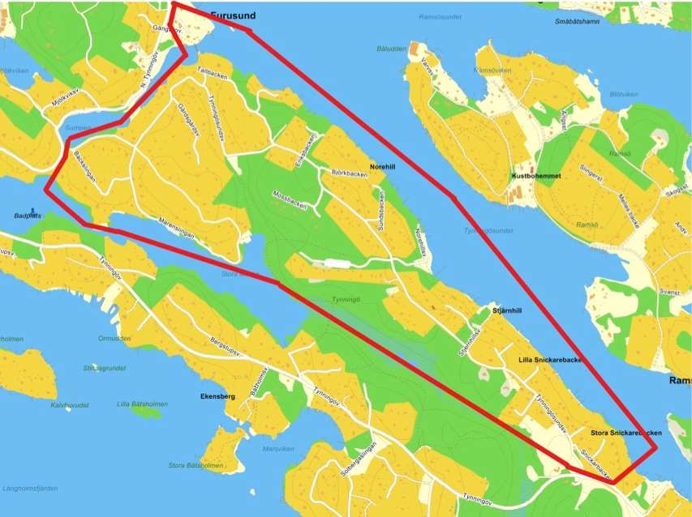

Välkommen till Norra Tynningö!

NTS, Norra Tynningö samfällighet består av vägar, stickvägar, vändplatser och grönområden inom området Orrlunda, Norehill och Lilla Furusund * I samfälligheten ingår 228 fastigheter utefter 15 vägar om totalt 7,6 km, somt grus och somt asfalt. NTS uppgift är att se till att vägarna är farbara såväl sommar som vinter. Trafikverket förvaltar bara öns huvudväg, Tynningövägen samt färjeläget för biltrafiken. Trafikverket förvaltar bryggorna Norra Tynningö, Höganäs och Östra Tynningö.

**NTS ansvar**. Det löpande årliga arbetet för NTS består av:

* Vinterunderhåll med reflexpinnar, plogning, sandning och sopning av Tynningösundsvägen.
* Sommarunderhållet består av att montera extra farthinder på våren, rensa diken och hålla efter sly utefter vägrenarna.
* Tjälskador kan lätt uppstå vid tjällossningen. Axeltrycket har sänkts under den perioden till fyra (4) ton.

Under sommaren genomförs fortlöpande lagningar av uppkomna skador på våra vägar.

* Planerade större förbättringar och investeringar, t ex asfaltering, nytt gruslager eller inrättande av mötes- och vändplatser.

**Fastighetsägarens ansvar**. Utöver att betala den årliga medlemsavgiften och bidra till att driva föreningen, ansvarar fastighetsägarna för:

* Att hålla hastigheten, även när man har bråttom till färjan!
* Att rensa vägtrummor in till den egna fastigheten.
* Att hålla efter häckar och buskar på den egna tomten som vetter mot vägen så att de har ett bra säkerhetsavstånd från vägrenar och korsningar. Det som gäller är 2 m från vägkant, kvistning upp till 4,6 m över vägytan.
* Att anmäla till styrelsen transporter med tung lastbil till sin fastighet. Notera att slitaget från en tung lastbil motsvarar c:a 20 000 personbilar. Uppkomna skador på vägen ska därför ersättas av fastighetsägaren. Ett gott råd är att inspektera och fota befintliga skador på vägen i närområdet innan den tunga transporten sker.

NTS arbetsgrupper

* NTS styrelse har i uppdrag att leda verksamheten under året. Ett arbetsutskott bestående av ordförande, kassör och sekreterare bereder styrelsens arbete.
* Ett särskilt grönområde runt Norehill ägs gemensamt av sextioåtta (68) fastigheter och utgör gemensamhetsanläggningen S12 inom området. ”Gröngruppen” kallar de 68 till tre städdagar per år. NTS styrelse administrerar verksamheten.

NTS ekonomi

Föreningens ekonomi utgörs av medlemsavgifter. Avin för fastighetens medlemsavgift brukar skickas ut i månadsskiftet september-oktober. Medlemsavgifterna till NTS är totalt c:a 550 000 kr, varav drygt 300 000 kr ska täcka de årliga underhållskostnaderna. Resten fonderas för långsiktigt underhåll och förbättringar. Föreningens underhålls- och förnyelsefond för att kunna klara såväl akuta behov som planerade väginvesteringar.

**\* Samfälligheten** består av tre områden, uppdelat i fyra gemensamhetsanläggningar med tio sektioner. Områden och vägar är följande:

Orrlunda: Tynningösundsvägen, Snickarbacken, Orrlundavägen, Skolvägen

Norehill: Tynningösundsvägen, Stjernhillsvägen, Norehillsvägen, Sundsbacken, Mossbacken, Björkbacken

Lilla Furusund: Tynningösundsvägen, Eriksbacken, Tallbacken, Gångbrovägen, Gärdsgårdsvägen, Marenslingan, Backslingan

Föreningen förvaltar också gångbron över sundet vid sumpen, Norehills grönområde (S12) samt bryggorna vid Norehill och Orrlunda.

En aktuell medlems- och fastighetsförteckning är viktig som underlag för medlemskontakter och medlemsavgifter. Vid förändringar i fastighetsägandet – kontakta [nts.kassor@tynningo.se](mailto:nts.kassor@tynningo.se) Anmäl din e-postadress. Det sparar både papper och porto.

Stadgarna finns på Tynningös hemsida.

Varmt välkommen till Norra Tynningö och väl mött på den årliga stämman i Bygdegården!

STYRELSEN

För information:

[www.tynningo.se/samfälligheter](http://www.tynningo.se/samfälligheter) och föreningar.

För kontakt: e-post: [nts.ordf@tynningo.se](mailto:nts.ordf@tynningo.se)

[Nts.sekr@tynningo.se](mailto:Nts.sekr@tynningo.se), [nts.kassor@tynningo.se](mailto:nts.kassor@tynningo.se)